保障性租赁住房专项配租WEB
用户操作手册

2022年6月

目录
一、 网站入口 2
二、 配租平台简介 2
2.1.查看配租计划 2
2.2.查看配租公告 3
2.3.查看配租项目详情 4
2.3.查看配租项目户型详情 5
三、 注册与登录 6
3.1.配租平台注册 6
3.2.个人登录 7
3.3.用户实名认证 8
3.4.更改手机号码 9
四、信息填报 10
4.1.填报信息 10
4.2.修改填报信息 11
五、配租登记 12
六、查看配租记录 13
6.1.配租记录 13
6.2.取消登记 14
七、查看审核结果 15
7.1.查看审核结果 15
八、服务联系方式 15

网站入口

■ 网站访问入口一：
直接在浏览器地址栏输入地址即可访问
https://www.bphc.cn/rentCenter/#/index
■ 网站访问入口二：
第一步：进入北京保障房门户官网：https://www.bphc.cn
第二步：两个入口可进入办理相关业务：
- 在门户官网右侧，找到保障性租赁住房业务板块，点击业务办理即可跳转配租计划列表，然后再列表中点击查看详情即可跳转保障性租赁住房配租平台。
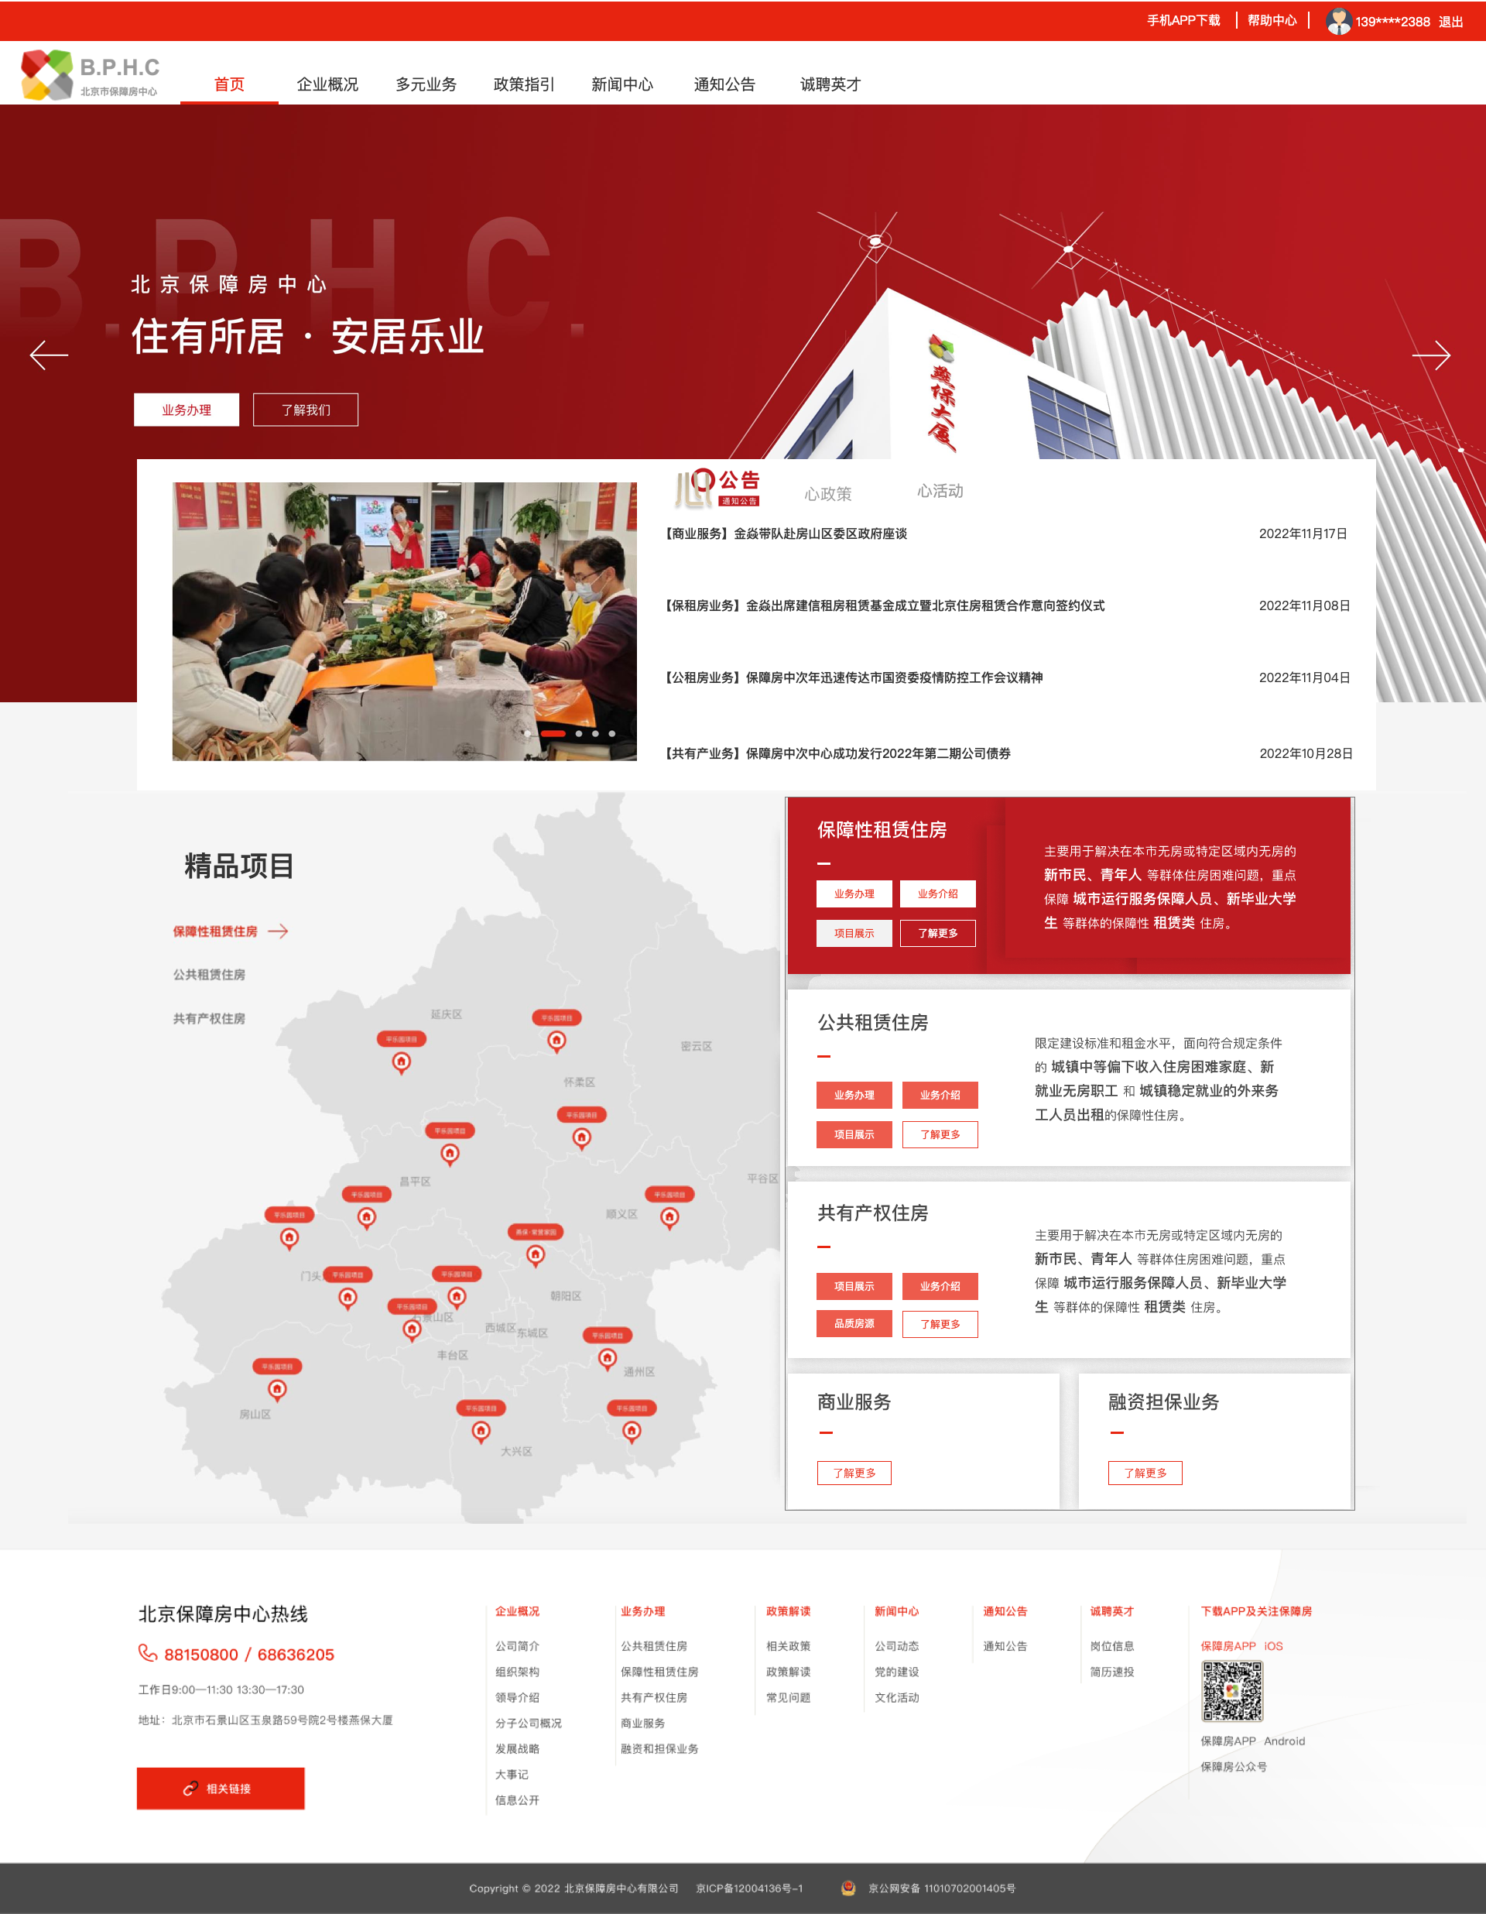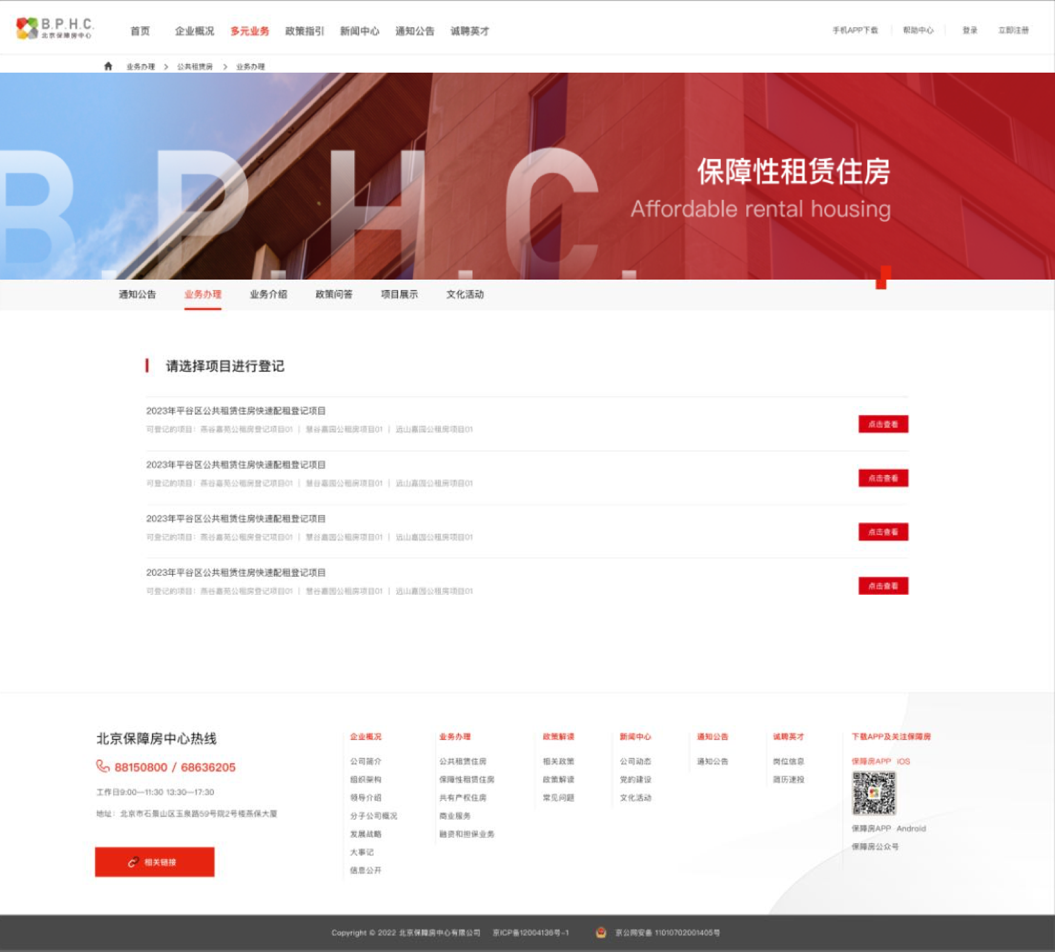
（入口一）

- 在顶部栏目多元业务下点击保障性租赁住房，点击业务办理（配租计划列表），点击查看详情即可跳转保障性租赁住房配租平台。
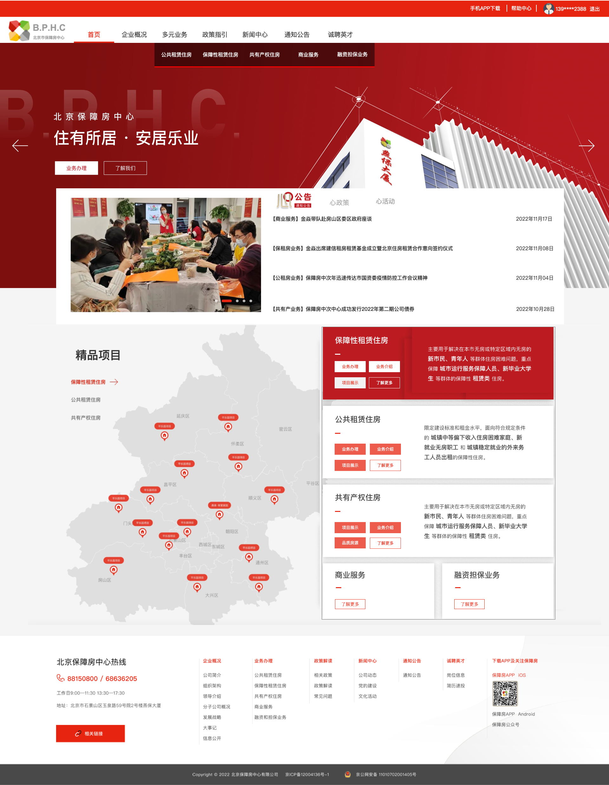

（入口二）

配租平台简介

2.1.查看配租计划
进入保障性租赁住房专项配租登记首页可以查看到当前最新发布的专项配租计划与其包含的配租项目小区的信息，以及正式登记的开始日期与结束日期等

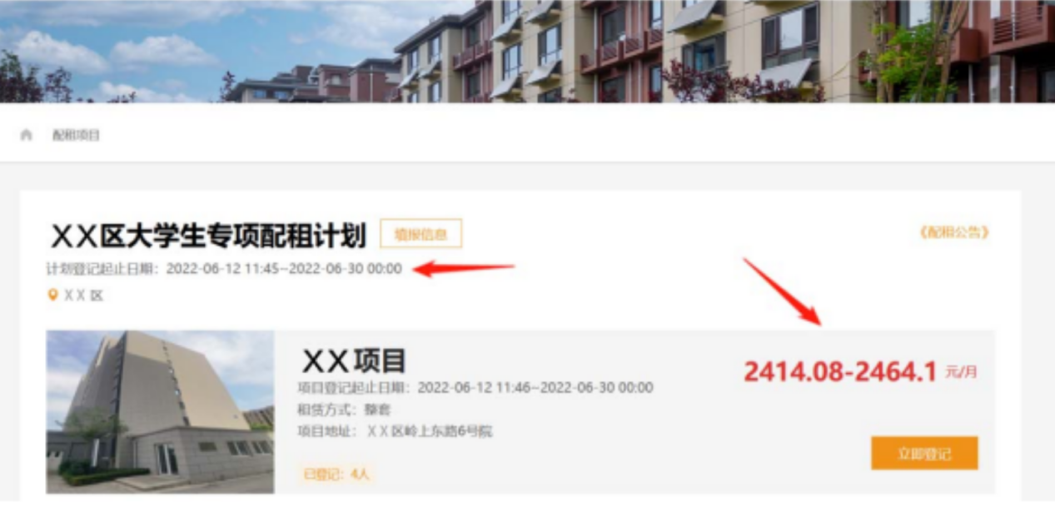

2.2.查看配租公告
点击配租计划右上方的《配租公告》，可以进入配租公告进行详细公告信息的查看
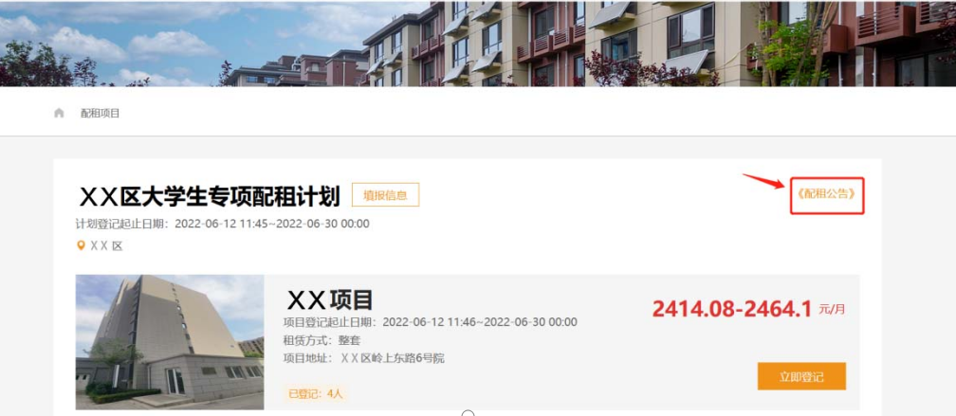
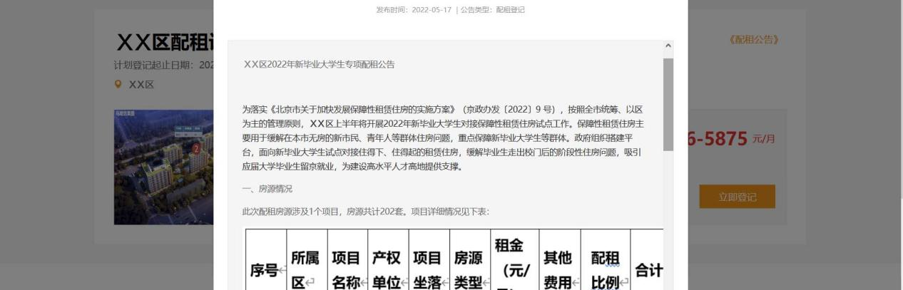
（配租公告示例）

2.3.查看配租项目详情
■ 操作步骤：
第一步：点击配租计划中的项目小区，进入配租项目小区的详情介绍页面
第二步：在项目小区详情页中可以查看小区实景照片与户型图片以及项目简介信息等
第三步：点击立即登记也可以进行配租登记

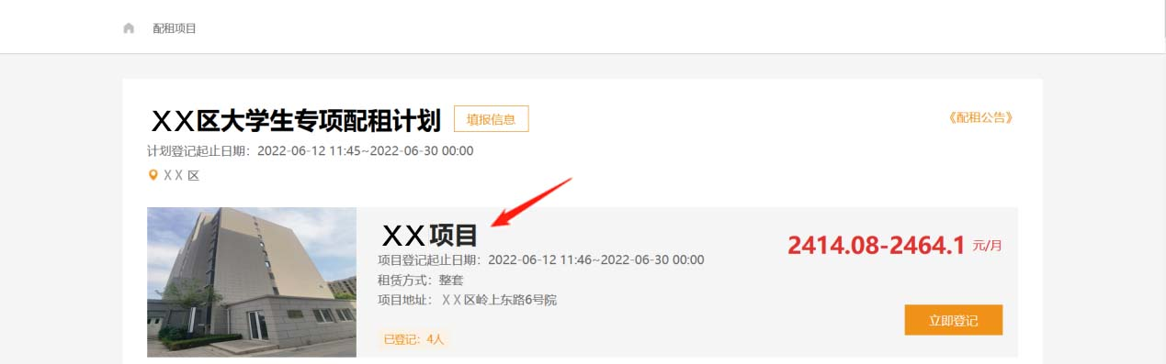
详情页面中设有登记倒计时与已登记人数，方便用户查看
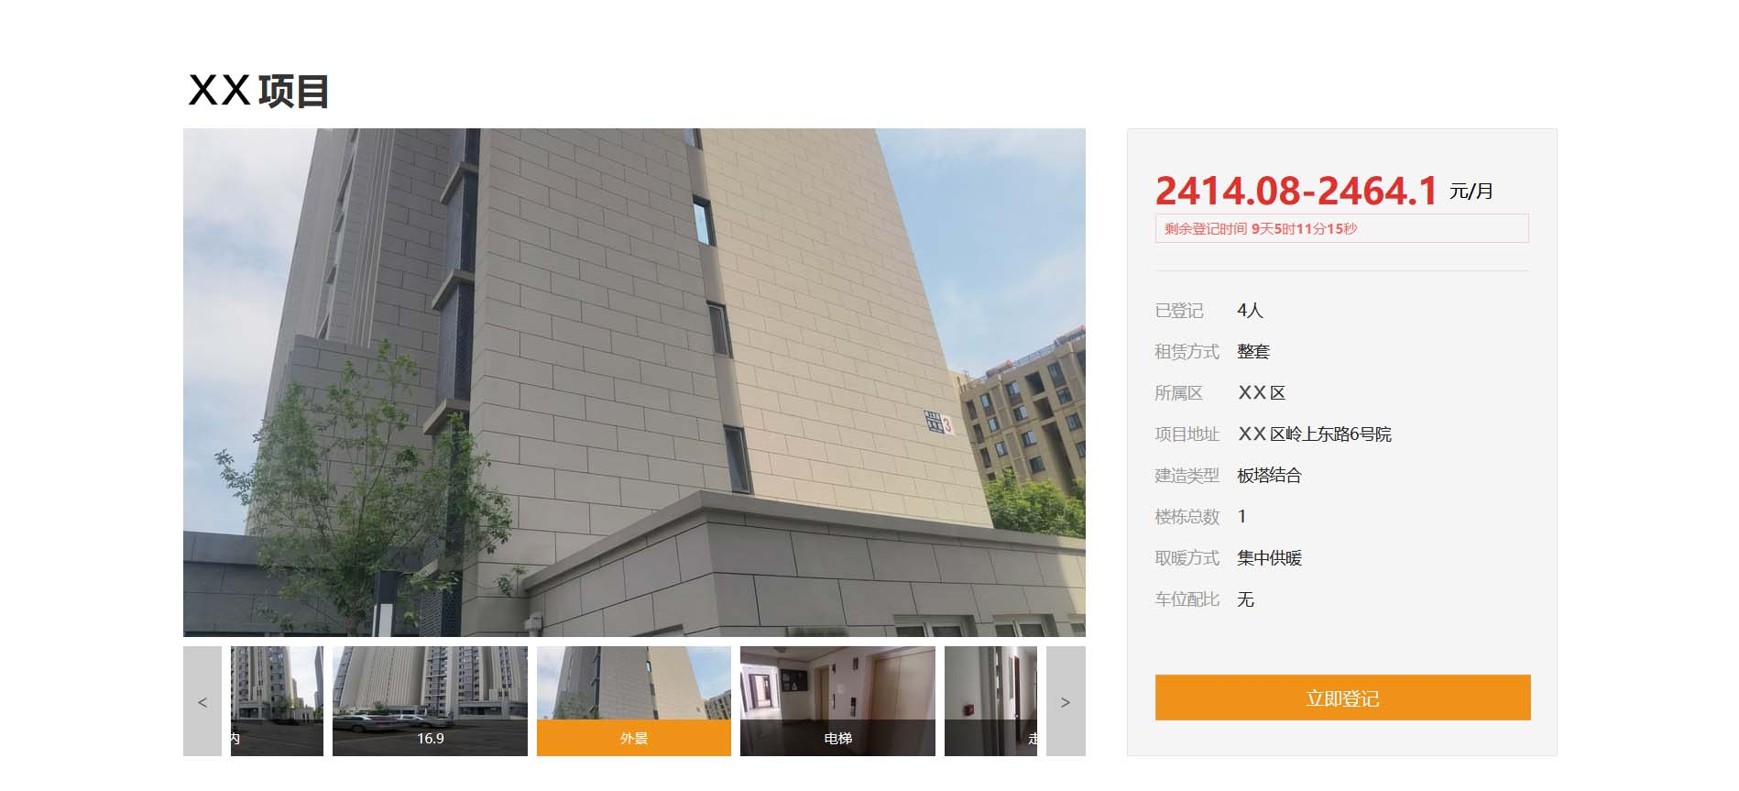
（项目详情展示示例-接下图）
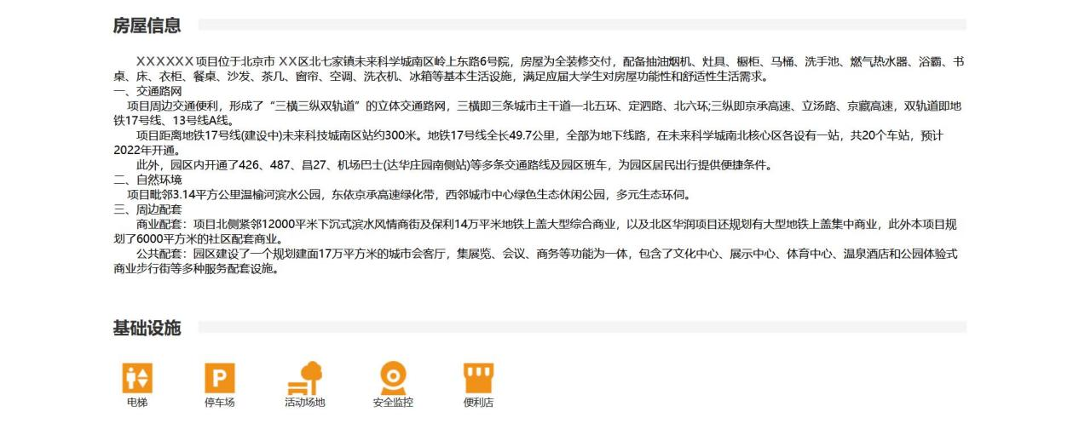
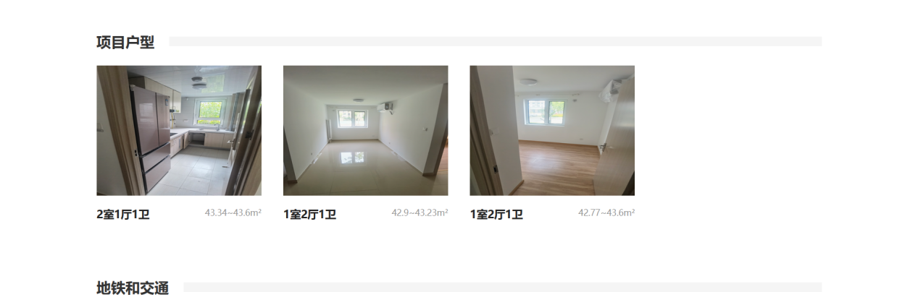
（项目详情展示示例）

2.3.查看配租项目户型详情
■ 操作步骤：
第一步：进入项目详情页面，下滑查看项目户型

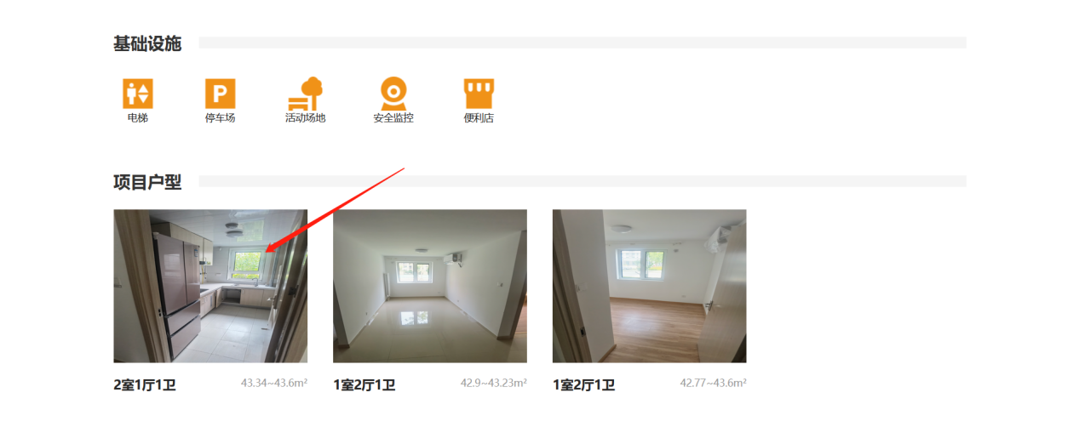
第二步：点击项目户型进入户型详情页面

户型详情页展示了该户型的房源的具体室内照片与项目下的房型的租金信息列表
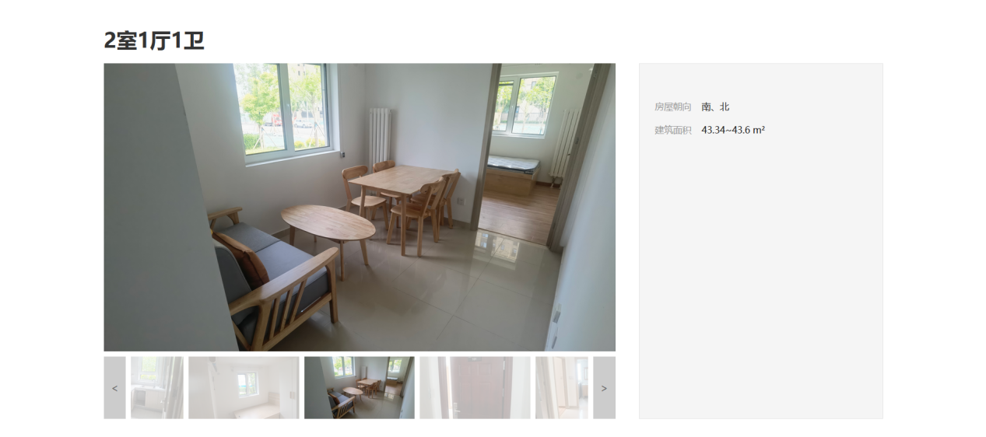

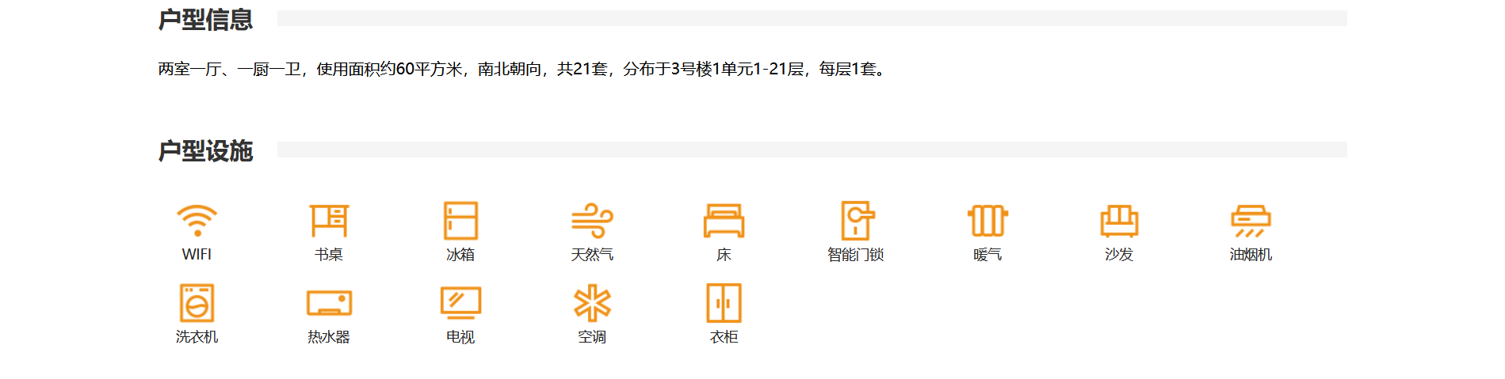
（户型详情展示示例）

注册与登录

3.1.配租平台注册
■ 操作步骤：
第一步：用户点击右上角注册按钮，进入用户注册页面
第二步：输入手机号，填写数字验证码后，点击发送验证短信
第三步：填写验证码完成用户注册
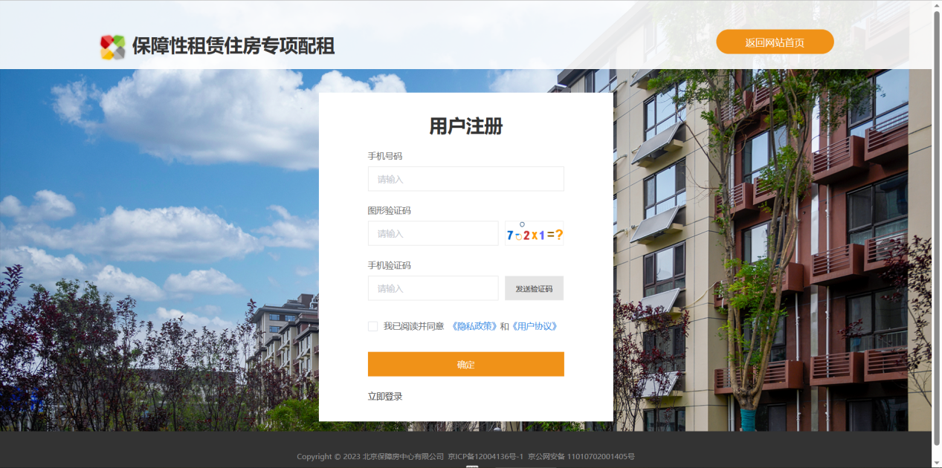

注：需在保障性租赁住房专项配租平台注册才能进行专项配租，也可以直接下载北京保障房app注册进行登记

3.2.个人登录
■ 操作步骤：
第一步：注册完成后根据页面引导进入登录页面，或直接点击网站右上角进入登录页面
第二步：输入手机号，填写数字验证码，并发送短信验证码，完成登录
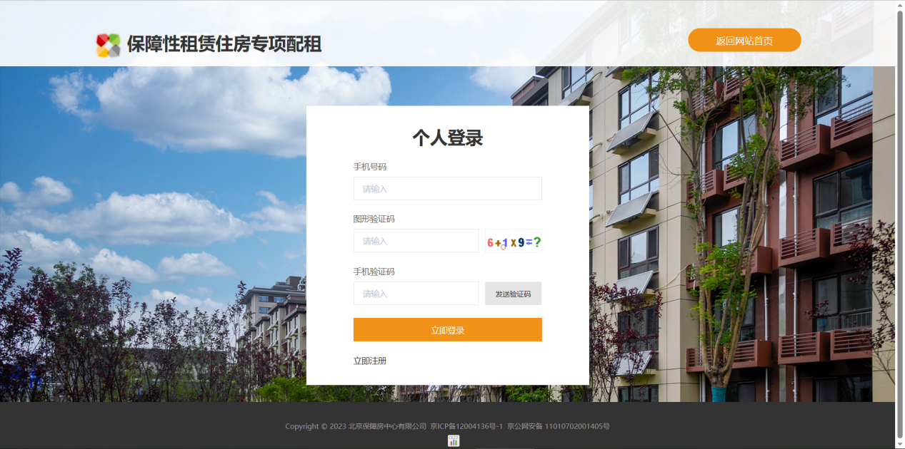

（用户登录页面）

注：可以点击“返回网站首页”按钮，来返回至首页查看首页内容
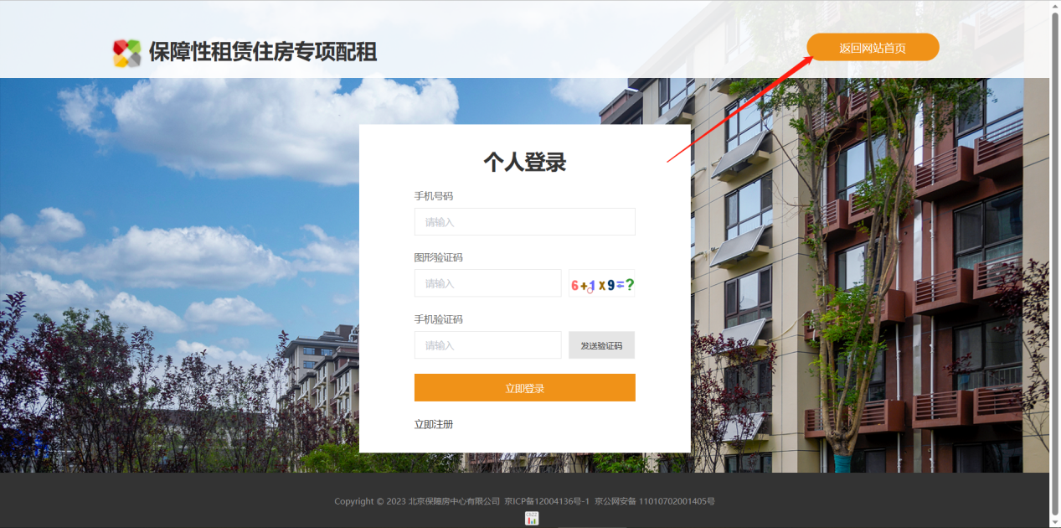

3.3.用户实名认证
非实名注册用户无法进行专项配租必要的信息填报与登记，如下所示：
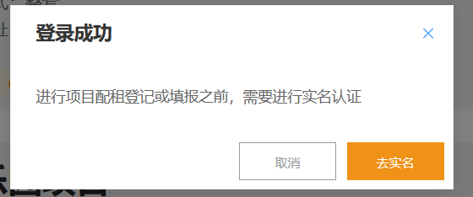
■ 实名认证操作步骤：
第一步：直接点击去实名，或在首页右上角账号处的下拉栏中，点击“基本信息”进入到个人中心-基本信息页面中
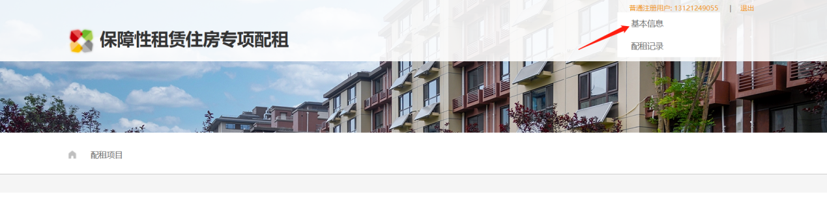

第二步：在真实姓名与证件号码处输入用户的信息，点击立即实名，完成比对实名认证
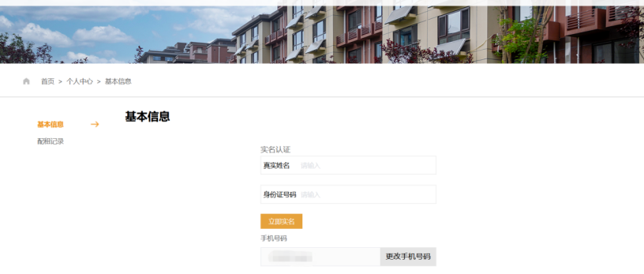

3.4.更改手机号码
■ 操作步骤：
第一步：直接点击去实名，或在首页右上角账号处的下拉栏中，点击“基本信息”进入到个人中心-基本信息页面中
第二步：点击更改手机号码
第三步：输入需要绑定的新手机号码，输入数字验证码，点击发送验证码并填入，点击立即绑定完成新手机号码的绑定
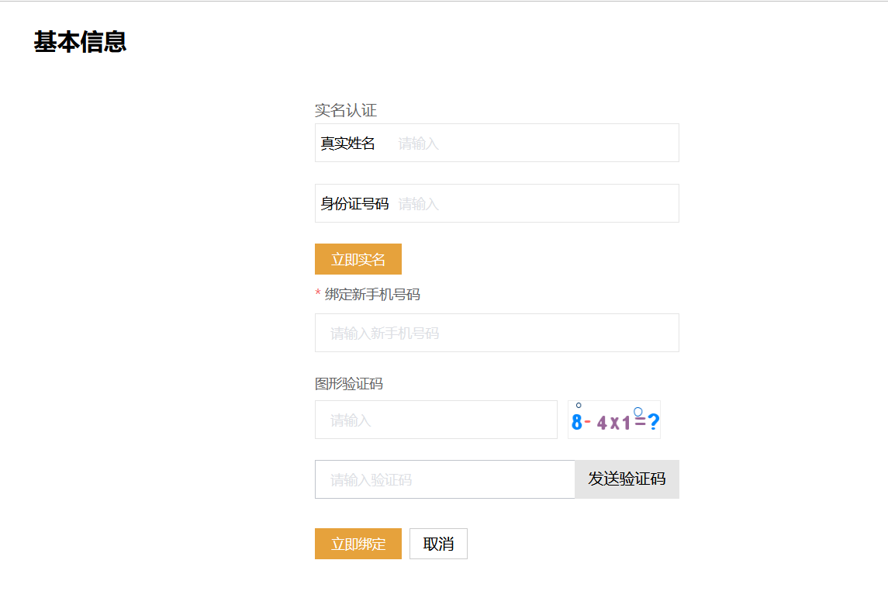
注：若因手机号已注销，无法登录，需要更换手机号时，可以联系保障房中心客服进行更换

四、信息填报

4.1.填报信息
对于保障房中心新发布的专项配租计划，各位参与配租登记的用户应先提前完成个人信息填报，等待登记开始日开放登记时，可以进行登记摇号
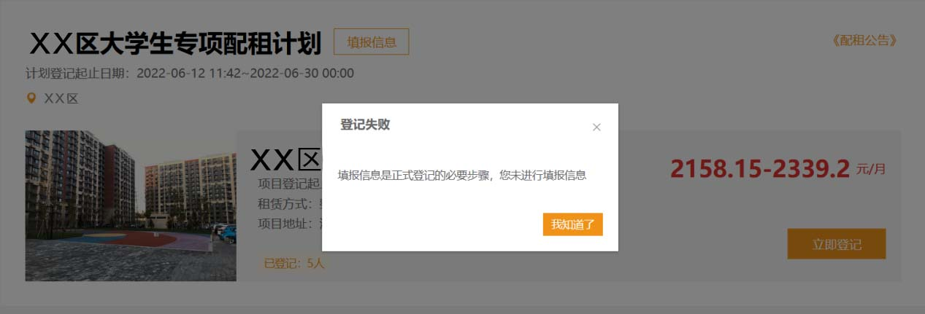
■ 操作步骤：
第一步：点击首页配租计划列表中的填报信息按钮，进入信息填报页面
第二步：根据自己真实信息进行填写（所有带 * 的为必填内容）
第三步：点击上传按钮，选择本地的证件证明等照片进行上传
第四步：点击提交，完成本次信息填报
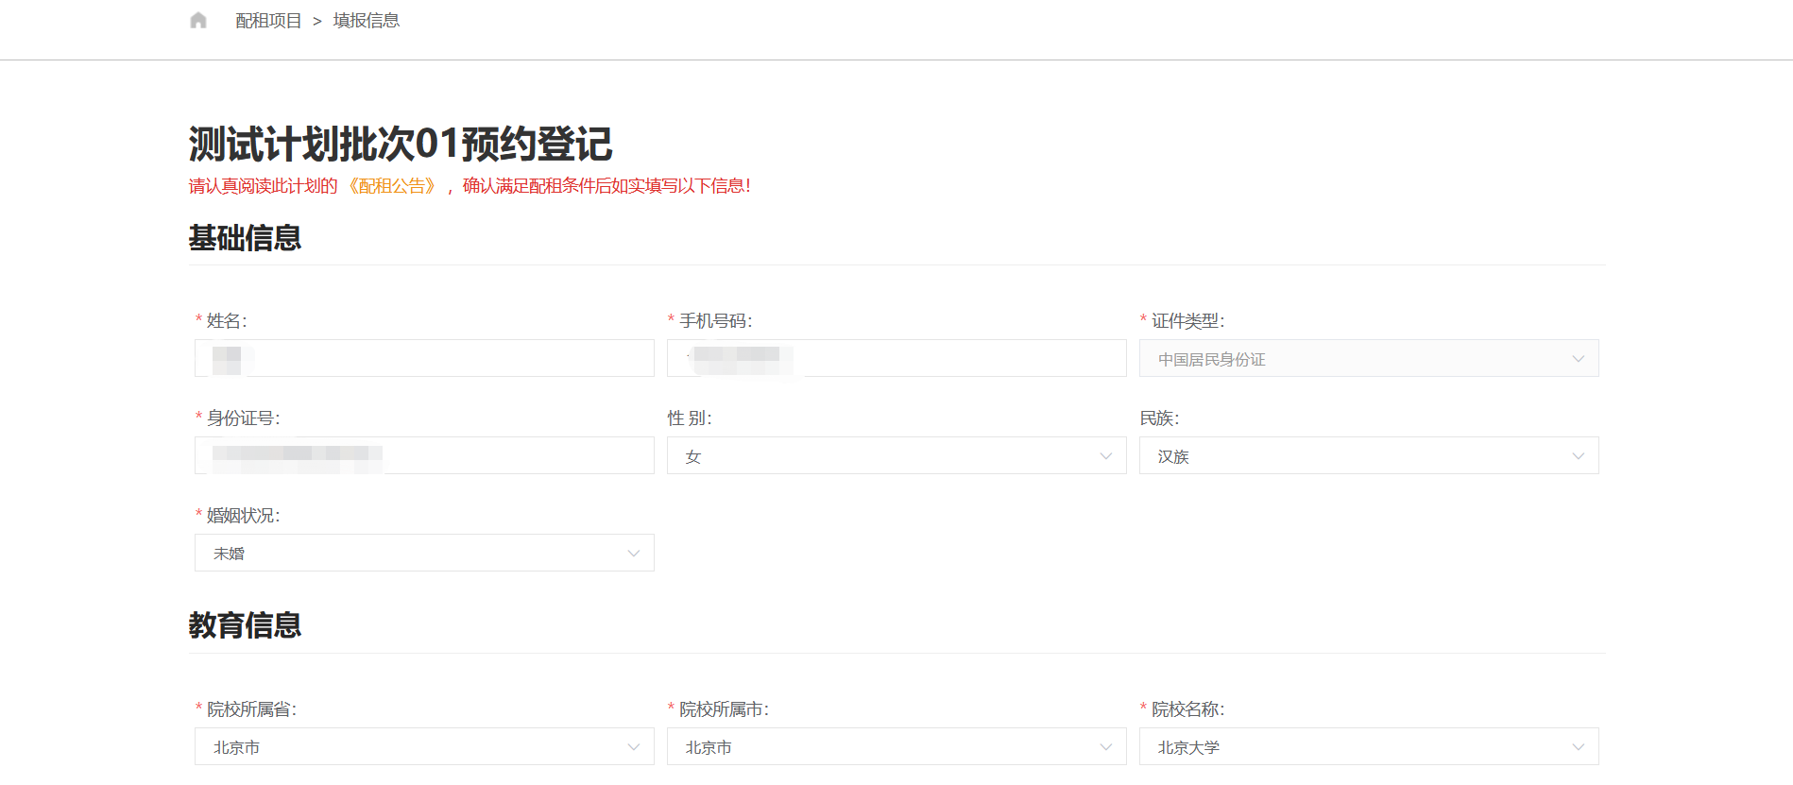
（信息填报部分内容示例-接下图）

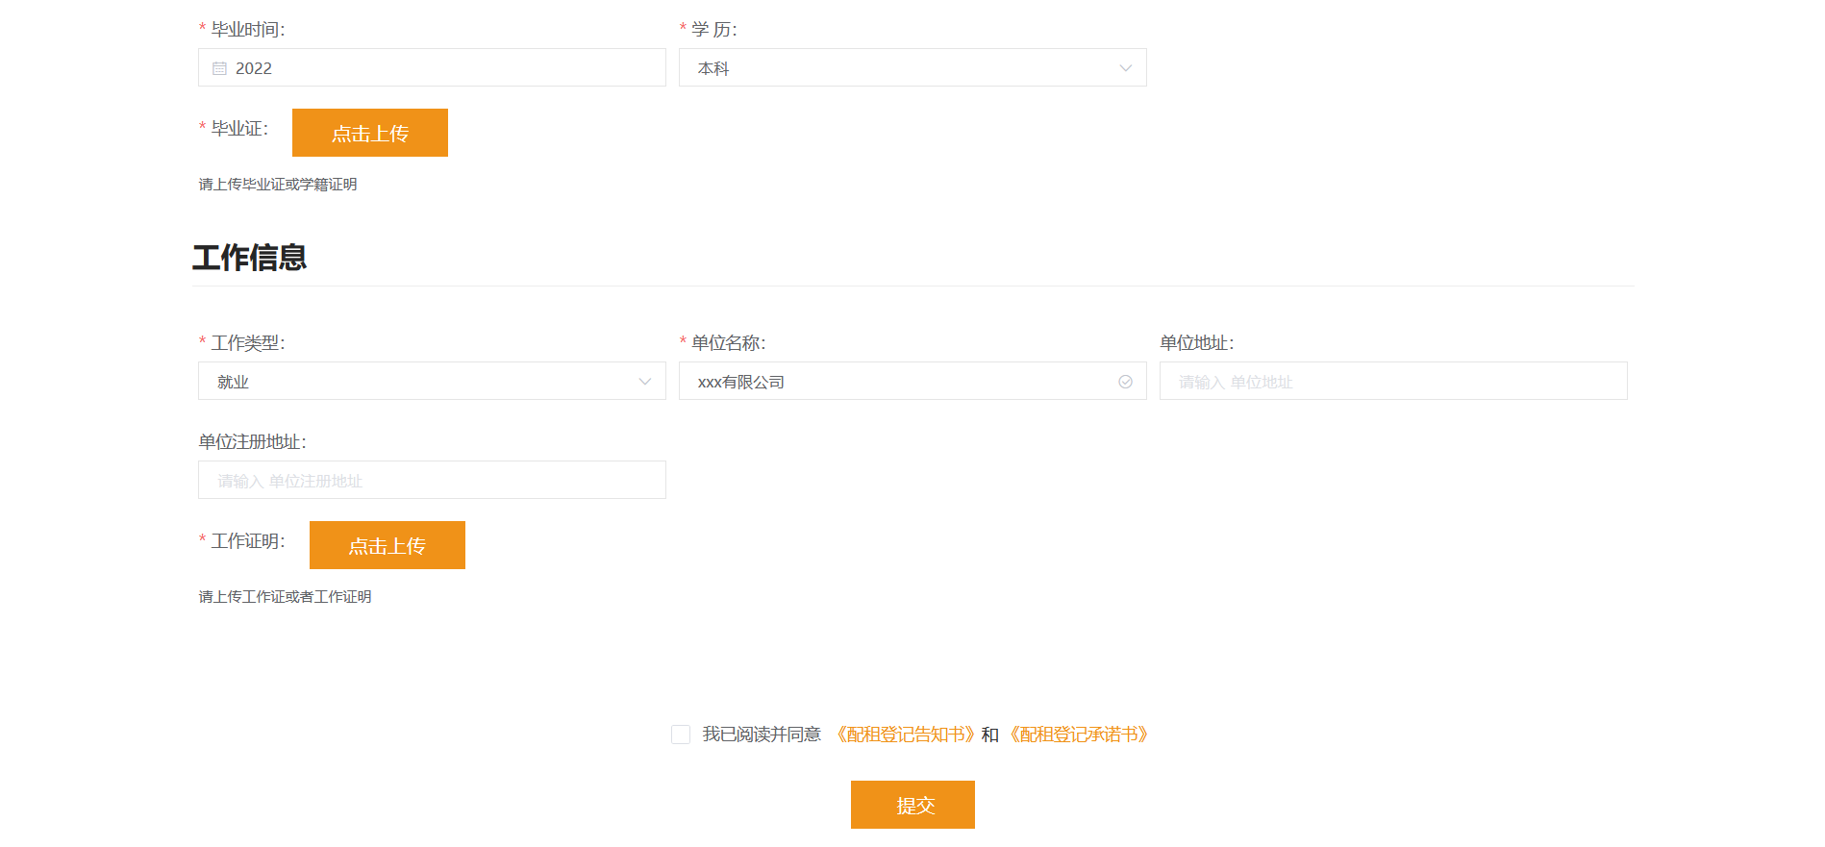
（信息填报部分内容示例）
注：完成过一次信息填报以后，下次进行配租信息填报时，会自动带出已填写的内容以及上传的照片等内容，无需重复填报

4.2.修改填报信息
操作步骤：
第一步：在配租计划列表中点击已经完成填报的计划，点击“查看填报信息”
第二步：点击“修改”，进入编辑页面
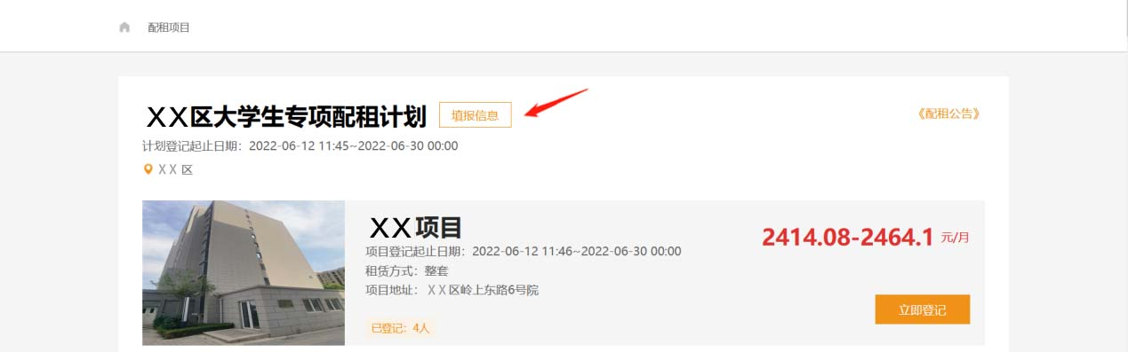

五、配租登记
等待配租登记时间正式开始时，用户可以正式进行登记摇号：
■ 操作步骤：
在预先完成信息填报以后，可以在摇号的配租计划下选直接点击“立即登记”
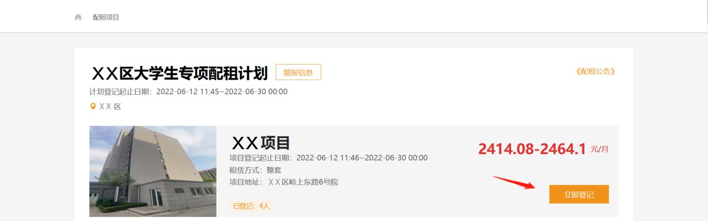

用户也可以在想要申请的项目小区详情页中，点击“立即登记”
登记成功后系统会进行告知，并可以点击查看配租记录进行查看登记详情
注：配租登记会根据用户信息填报内容进行粗筛选，不满足配租登记条件的用户无法进行本次配租计划的登记，具体条件请参考《配租公告》内容
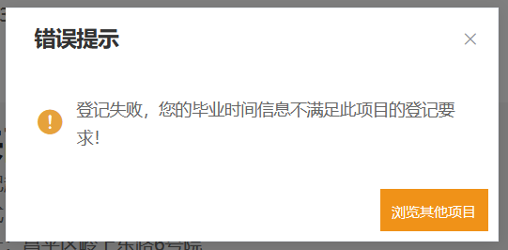

六、查看配租记录

6.1.配租记录
■ 操作步骤：
第一步：点击右上角账号下拉栏中的“配租记录”，进入配租记录页面
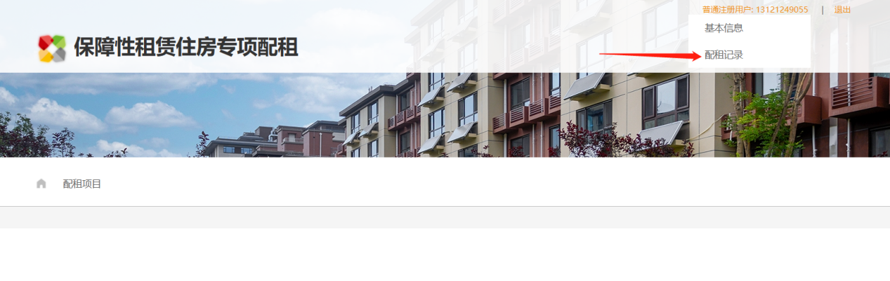
第二步：点击已登记的记录，在操作一栏点击查看，可以进入配租记录详细页面
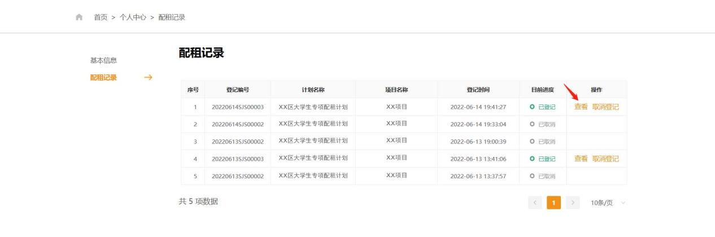

在详细信息页面我们准备了导出pdf功能，可便于用户查看登记编号与下载打印
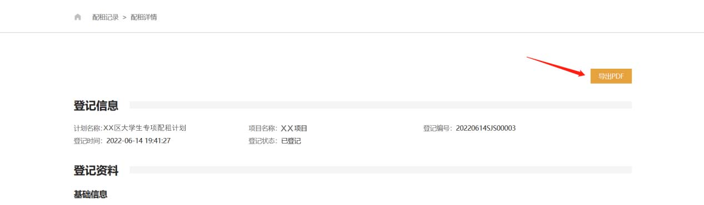

6.2.取消登记
■ 操作步骤：
第一步：点击已登记的记录，在操作一栏点击取消登记，可以取消该次登记摇号的申请
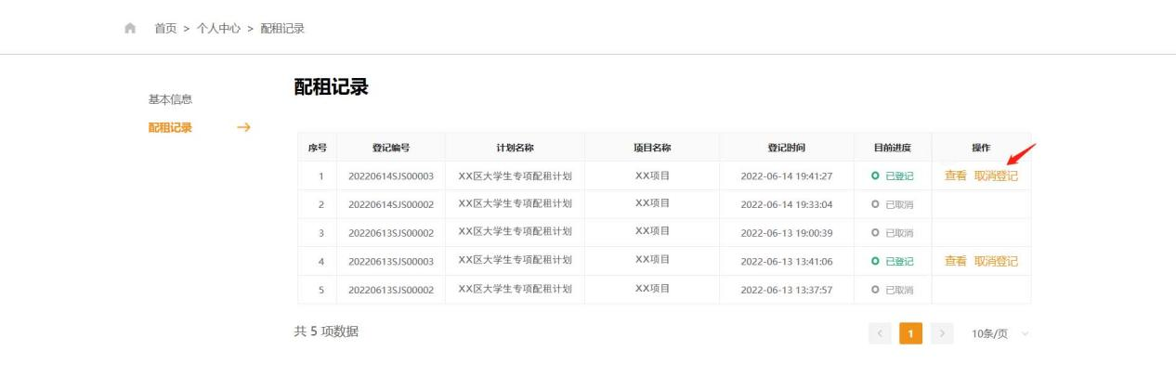
注：登记后，若因信息填报错误，需要重新填报的，必须取消当前登记后重新提交填报的信息表，才能重新申请登记

七、查看审核结果

7.1.查看审核结果
■ 操作步骤：
第一步：在配租记录页面查看“目前进度”“不通过原因”
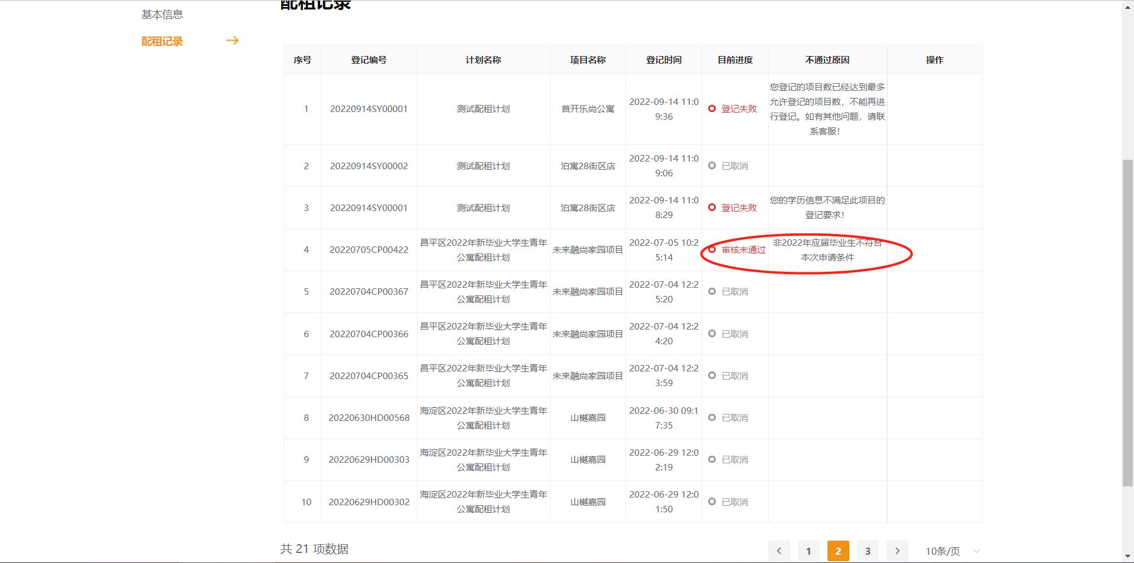

八、服务联系方式
■ 技术支持电话：010-87538915
■ 服务时间：登记期间早9点至17点

